关于划定河道管理与保护范围的公告

为进一步加强全县河道管理，保障行洪及堤防安全，保护河道生态环境，根据《中华人民共和国水法》、《中华人民共和国防洪法》、《中华人民共和国河道管理条例》和《河南省<河道管理条例>实施办法》等法律法规相关规定，结合我县实际，对小潢河组织开展了河道管理与保护范围划界工作，现将河道管理与保护范围划界成果予以公告。

**罗山县河道管理与保护范围划定表**

|  |  |  |  |  |  |  |
| --- | --- | --- | --- | --- | --- | --- |
| 河道  名称 | 起点位置 | | 终点位置 | | 长度 | 管理与保护范围 |
| （千米） |
| 小潢河 | 左岸 | 3528323.532 521969.496 | 左岸 | 3571485.302 564698.453 | 73.922 | 有堤防段：背河堤脚外5米；无堤防段：10年一遇设计洪水位；县城段：50年一遇设计洪水位 |
| 右岸 | 3528319.450 521976.090 | 右岸 | 3571238.722 564992.667 | 75.710 |

注：坐标采用2000国家大地坐标系。

罗山县小潢河管理与保护范围线公示图

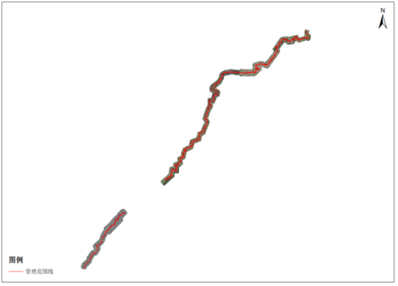

  2023年12月23日